**Матеріали заняття №3**

**Тема заняття №3** Прямолінійний рівномірний рух. Графіки руху.

**Відповіді на практичні завдання для самостійного виконання**

1. На числовій прямій розмістить швидкості тіл зображених у рисунку .

|  |  |  |  |  |
| --- | --- | --- | --- | --- |
| Ведмідь | Велосипедист | Гепард | Авітомобіль | Дельфін |
| http://zaikinmir.ru/kartinki/images/medved/medved-kartinki-16.jpg | http://d02302.edu35.ru/images/Jun/velos.jpg | http://www.feebase.net/images/people.sc.fsu.edu/~jburkardt/data/png/cheetah_running.png | http://pustunchik.ua/uploads/creation/cache/486621cef7417d68c38e5bd04c64676a.jpg | http://img10.proshkolu.ru/content/media/pic/std/4000000/3325000/3324468-f22a8e22dff9cdea.jpg |
| 36 км/год | 5 м/с | 30 м/с | 72 км/год | 54 км/год |
| **10м/с** | **5 м/с** | **30 м/с** | **20м/с** | **15 м/с** |

**Відповідь**

Вел В Д А Г υ, м/с

0 5 10 15 20 25 30

1. На рисунку наведені графіки залежності шляхи від часу для двох автомобілів. Швидкість якого з автомобілів більше? Чому ви так уважаєте?

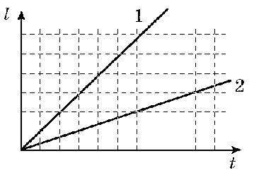

**Відповідь** Першого

1. На графіку виберіть ділянку, що відповідає рівномірному руху тіла, і визначте швидкість цього руху. Визначте шлях, пройдений тілом на цій ділянці. Побудуйте графік шляху для рівномірної ділянки.

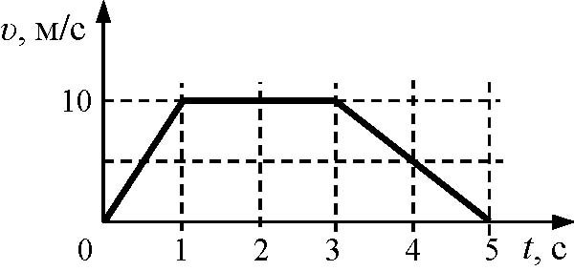

**Відповідь S=20м/с**

4. Користуючись графіком руху тіла дайте відповіді на такі запитання : 1) Скільки часу тіло було нерухоме ?

2) Протягом якого часу рухалося тіло ?

3) З якими швидкостями рухалося тіло ?

4) Який шлях подолало тіло за першу годину ?

5) На якій відстані від початкового положення буде тіло через 5 год ?

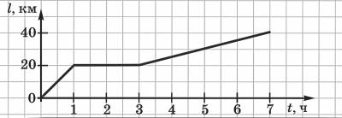

**Відповідь**

1) Скільки часу тіло було нерухоме ? **2 год**

2) Протягом якого часу рухалося тіло ? **5 год**

3) З якими швидкостями рухалося тіло ? **20 км/год, 5 км/год**.

4) Який шлях подолало тіло за першу годину ? **20 км**

5) На якій відстані від початкового положення буде тіло через 5 год ?

**30 км.**

5.На графіку і визначте швидкість цього руху. Визначте шлях, пройдений тілом на всіх ділянках. Побудуйте графік шляху для всіх ділянок.

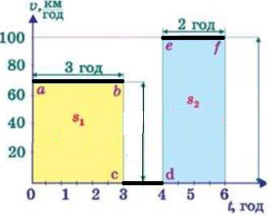

**Відповідь**

**υ1** = = 70

З третьої до четвертої години (час зупинки) його швидкість дорівнювала нулю.

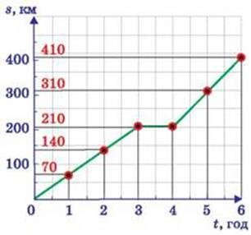

Після зупинки, проїхавши 200 км за 2 год, він рухався із швидкістю

**υ1** = = 100